BLÜCHER Europipe Dehnungsmuffe, D110MM Edelstahl AISI304
BLÜCHER Germany

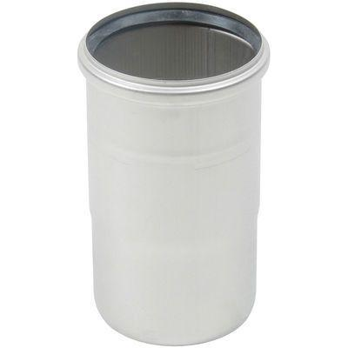Eigenschaften
GTIN:
5705499402896
HAN:
843.125.110
Werkstoff
Edelstahl
Breite (mm)
130,00
Höhe (mm)
130,00
Länge (mm)
210,00
Gewicht (kg)
0,57

